Введение
В современной сфере праздничных услуг эффективное управление ассортиментом и продажами является важнейшей задачей для успешного бизнеса. Текущие методы ручного учета товаров в магазине воздушных шаров, основанные на бумажных журналах или простых таблицах, сталкиваются с рядом проблем: высокая вероятность ошибок при подсчете остатков, трудоемкость обработки заказов, сложности при планировании закупок и невозможность быстрого поиска нужных позиций среди множества вариантов (цвета, формы, тематики). Эти трудности существенно снижают качество обслуживания покупателей, приводят к потере выручки из-за отсутствия актуальной информации о наличии товара и затрудняют повседневную работу сотрудников магазина.
Автоматизированная информационная система (АИС) - это совокупность программно-аппаратных средств, предназначенных для автоматизации деятельности, связанной с хранением, передачей и обработкой информации. Основной причиной создания и развития АИС в розничной торговле является необходимость ведения оперативного учёта информации о состоянии и движении товарных запасов. Такой подход обеспечит современное и эффективное управление ресурсами магазина, позволяя всегда точно знать, какие шары есть в наличии, какие заканчиваются и какие пользуются наибольшим спросом.
Целью курсовой работы является создание автоматизированной информационной системы магазина воздушных шаров на базе платформы .NET.
Создание автоматизированной информационной системы позволяет максимально упростить и ускорить работу с информацией. Пользователю (продавцу или администратору) предоставлен широкий спектр возможностей, позволяющих: выполнять быстрый ввод данных о поступлении новых товаров, вести поиск нужных позиций по каталогу, просматривать историю продаж и списаний, формировать отчеты о прибыли и популярности различных категорий шаров, а также автоматически рассчитывать итоговую стоимость заказа для покупателя.
В процессе проектирования необходимо решить следующие задачи:
- провести анализ существующих систем;
- сформулировать требования к программе;
- построить структуру базы данных;
- выбрать среду разработки;
- реализовать программный продукт;
- внедрить меры защиты информации;
- разработать техническую и эксплуатационную документацию.

1. Проектирование
1.1 Обоснование среды разработки
Для разработки программного обеспечения (ПП) можно использовать
различные инструментальные средства. Рассмотрим несколько популярных интегрированных сред разработки (IDE):
- Visual Studio - интегрированная среда разработки от компании Microsoft, предлагающая полный набор инструментов для создания, тестирования и отладки приложений. Visual Studio Community поддерживает множество языков программирования и платформ, включая .NET, и предоставляет мощные возможности командной работы. Она бесплатна для небольших команд и образовательных учреждений, что делает ее доступной для многих разработчиков.
- MonoDevelop - это кроссплатформенная IDE, изначально созданная как альтернатива Microsoft Visual Studio для разработки на .NET в Linux, macOS и Windows. Проект развивался как часть экосистемы Mono (открытой реализации .NET Framework) и поддерживает создание десктопных, мобильных и веб-приложений.
- Rider - предлагает мощные инструменты для рефакторинга, анализа кода, отладки и тестирования. Он также поддерживает работу с различными системами контроля версий и интеграцию с популярными инструментами разработки. Rider доступен на Windows, macOS и Linux, что делает его универсальным выбором, но его стоимость может стать ограничением для некоторых пользователей.
Исходя из всех вышеперечисленных характеристик сред разработки выбираем среду Visual Studio. Эта IDE обеспечивает все возможности для создания, тестирования и отладки приложений. Её мощные функции и поддержка множества платформ делают её отличным выбором для разработчиков, которые ищут полнофункциональное и доступное решение для программирования.
Visual Studio поддерживает большое количество языков программирования, среди которых:
- C# - язык, созданный компанией Microsoft, широко используется для разработки приложений в экосистеме .NET. C# является объектно- ориентированным языком с синтаксисом, схожим с Java. Он предлагает мощные инструменты для разработки, такие как отладка, рефакторинг и автозаполнение кода.
- C++ - разработанный Microsoft, этот язык применяется для создания приложений в рамках платформы .NET. C++ является преемником С, комбинируя функциональность c объектно-ориентированными возможностями. Имеет широкий набор инструментов для успешной разработки, включая отладку, рефакторинг и автозаполнение.
- Java - язык программирования, созданный компанией Sun Microsystems (ныне принадлежит Oracle), широко используется для разработки кроссплатформенных приложений. Java является объектно-ориентированным языком с синтаксисом, схожим с C++. Он предлагает мощные инструменты для разработки, такие как автоматическое управление памятью (сборщик мусора), многопоточность и обширную стандартную библиотеку. Благодаря принципу "Write Once, Run Anywhere" (WORA), Java-приложения могут выполняться на любой платформе, поддерживающей Java Virtual Machine (JVM).
После тщательного изучения различных языков программирования было принято решение выбрать С# по множеству причин. Этот язык предоставляет обширные функциональные возможности и мощные инструменты, что делает его отличным выбором для разработки сложных и высокопроизводительных приложений. Одним из основных преимуществ является интегрированная среда разработки Visual Studio, которая значительно облегчает процесс написания и отладки кода.

1.2 Выбор способа организации входных и выходных данных
При выборе способа организации входных и выходных данных для системы важно учитывать множество факторов, включая объем данных, типы операций с данными, требования к доступности и безопасности, а также характеристики используемых баз данных (БД). Рассмотрим несколько популярных систем управления базами данных, их характеристики и преимущества, которые могут помочь в принятии решения.
- MySQL - представляет собой реляционную СУБД с открытым исходным кодом (Community Edition). Она поддерживает множество языков программирования, включая PHP, Python, Java, C#, Ruby и другие. MySQL может обрабатывать большие объемы данных и обладает высокой производительностью, особенно при чтении данных, что делает её хорошо оптимизированной для быстрого выполнения запросов. В плане безопасности MySQL предлагает аутентификацию пользователей, шифрование и резервное копирование. Кроме того, она поддерживает транзакции, индексы, триггеры и хранимые процедуры.

- PostgreSQL - является реляционной СУБД с открытым исходным кодом и поддерживает аналогичные языки программирования, такие как PHP, Python, Java, C#, Ruby и другие. Эта система также способна работать с большими объемами данных и имеет хорошую производительность как для чтения, так и для записи. PostgreSQL предлагает мощные средства аутентификации и авторизации, а также возможность шифрования данных. Она поддерживает полный набор SQL-стандартов, транзакции, индексы, триггеры и хранимые процедуры.

- Microsoft SQL Server - коммерческое ПО, представляющее собой реляционную СУБД. Она оптимизирована для работы с продуктами. Microsoft и поддерживает языки программирования .NET, C# и T-SQL. SQL Server также может обрабатывать большие объемы данных и демонстрирует высокую производительность как при чтении, так и при записи. В плане безопасности она предлагает мощные средства аутентификации и авторизации, а также шифрование данных. Функционально SQL Server поддерживает транзакции, индексы, триггеры, хранимые процедуры и аналитические функции.

Сравнив перечисленные СУБД, можно сделать вывод, что MySQL является отличным выбором для данного проекта. Это одна из самых популярных и широко используемых реляционных баз данных, обладающая высокой производительностью, надежностью и устойчивостью к нагрузкам. MySQL предлагает мощный набор функций для работы с данными и поддерживает расширение функционала с помощью различных дополнительных инструментов и плагинов. Благодаря своей открытости и бесплатной лицензии MySQL идеально подходит для малых и средних проектов, а также для стартапов и компаний, которым важна экономия затрат на базы данных.

База данных состоит из 9 таблиц в соответствии с рисунком 1.2.1
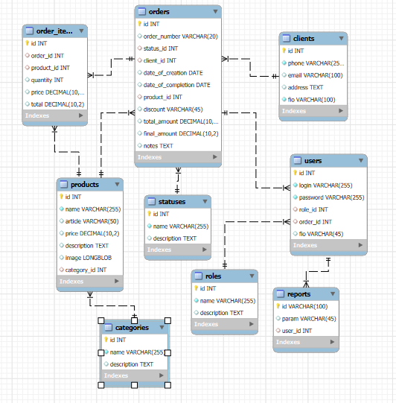
Рисунок 1.2.1 – Структура БД

Основной таблицей в БД является «Заказы» (orders). Таблица состоит из 6 полей в соответствии с таблицей 1.2.1
Таблица 1.2.1 – Структура таблицы «Заказы»
Название столбца | Название столбца в БД | Тип данных | Ограничения
ID | ID | INT | —
Номер заказа | order_number | VARCHAR | 20
ID статуса | status_id | INT | —
ID клиента | client_id | INT | —
Дата создания | date_of_creation | DATE | —
Дата выполнения | date_of_completion | DATE | 20
ID Товара | product_id | INT | —
Скидка | discount | VARCHAR | 45
Подытог | total_amount | DECIMAL | 10,2
Итого | final_amount | DECIMAL | 10,2
Заметки | notes | TEXT | —

Таблица «Клиенты» (сlients) состоит из 6 полей в соответствии с таблицей 1.2.2.
Таблица 1.2.2 – Структура таблицы «Клиенты»
Название столбца | Название столбца в БД | Тип данных | Ограничения
ID | ID | INT | —
Телефон | phone | VARCHAR | 255
Почта | email | VARCHAR | 100
Адрес | address | TEXT | —
ФИО | fio | VARCHAR | 100

Таблица «Товары» (products) состоит из 7 полей в соответствии с таблицей 1.2.3.
Таблица 1.2.3 – Структура таблицы «Товары»
Название столбца | Название столбца в БД | Тип данных | Ограничения
ID | ID | INT | —
Название | name | VARCHAR | 255
Артикул | article | VARCHAR | 50
Цена | price | DECIMAL | 10,2
Описание | description | TEXT | —
Изображение | image | LONGBLOB | —
Категория (ID) | category_id | INT | —
Таблица «Просмотр заказов» (order_items) состоит из 6 полей в соответствии с таблицей 1.2.4.
Таблица 1.2.4 – Структура таблицы «Просмотр заказов»
Название столбца | Название столбца в БД | Тип данных | Ограничения
ID | ID | INT | —
Заказ (ID) | order_id | INT | —
Товар (ID) | product_id | INT | —
Количество | quantity | INT | —
Цена | price | DECIMAL | 10,2
Итого | total | DECIMAL | 10,2

Таблица «Отчеты» (reports) состоит из 2 полей в соответствии с таблицей 1.2.5.
Таблица 1.2.5 – Структура таблицы «Отчеты»
Название столбца | Название столбца в БД | Тип данных | Ограничения
ID | ID | INT | —
Название | param | VARCHAR | 45
Пользователь (ID) | user_id | INT | —
Таблица «Статусы» (statuses) состоит из 3 полей в соответствии с таблицей 1.2.7.
Таблица 1.2.6 – Структура таблицы «Статусы»
Название столбца | Название столбца в БД | Тип данных | Ограничения
ID | ID | INT | —
Название | name | VARCHAR | 50
Описание | description | TEXT | —
Таблица «Категории» (categories) состоит из 3 полей в соответствии с таблицей 1.2.7.
Таблица 1.2.7 – Структура таблицы «Категории»
Название столбца | Название столбца в БД | Тип данных | Ограничения
ID | ID | INT | —
Категория (ID) | name | VARCHAR | 255
Описание | description | TEXT | —

Таблица «Пользователи» (Users) состоит из 6 полей в соответствии с таблицей 1.2.8.
Таблица 1.2.8 – Структура таблицы «Пользователи»
Название столбца | Название столбца в БД | Тип данных | Ограничения
ID | ID | INT | —
Логин | login | VARCHAR | 255
Пароль | password | VARCHAR | 255
Заказ (ID) | order_id | INT | —
Роль (ID) | role_id | INT | —
ФИО | fio | VARCHAR | 45
Таблица «Роли» (Roles) состоит из 3 полей в соответствии с таблицей 1.2.9.
Таблица 1.2.9 – Структура таблицы «Роли»
Название столбца | Название столбца в БД | Тип данных | Ограничения
ID | ID | INT | —
Название | name | VARCHAR | 255
Описание | description | TEXT | —

1.3. Проектирование моделей данных
При проектировании модели данных были разработаны диаграммы вариантов использования, деятельности и последовательности.
Диаграмма вариантов использования описывает функциональное назначение системы, т.е. что система будет делать в процессе своего функционирования. Является исходной концептуальной моделью системы в процессе ее проектирования и разработки.
Диаграмма вариантов использования представлена в соответствии с рисунком 1.3.1.
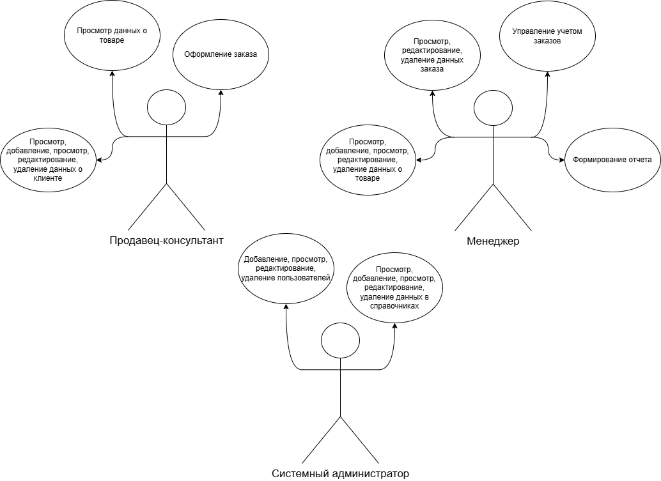
Рисунок 1.3.1 – Диаграмма вариантов использования
Сценарий диаграммы вариантов использования - вариант использования, пользовательский сценарий в разработке программного обеспечения и системном проектировании. Сценарий диаграммы использования дополняет диаграмму, раскрывая содержание и логическую последовательность отдельных действий, которые выполняются системой и актерами.
Сценарий диаграммы вариантов использования представлен в соответствии с таблицей 1.3.1.
Таблица 1.3.1. - Сценарий диаграммы вариантов использования
Варианты использования | Оформление заказа
Актёры | Продавец-консультант, Менеджер, Системный администратор
Краткое описание | Продавец-консультант оформляет заказ шаров, вносит новых клиентов в БД, применяет скидку при наличии, создает печатный чек, когда клиент забирает заказ.  Менеджер просматривает заказы, редактирует их при наличии ошибок и удаляет при отмене заказа, так же смотрит учёт заказов, формирует отчёты за период и по учёту по разным критериям.  Системный администратор добавляет, редактирует и удаляет пользователей, добавляет, редактирует и удаляет данные справочников
Цель | Автоматизация процесса заказа шаров
Тип | Базовый
Ссылки на другие варианты использования | - Просмотр, добавление, просмотр, редактирование, удаление данных о клиенте  - Просмотр данных о товаре  - Оформление заказа  - Просмотр, редактирование, удаление данных заказа  - Управление учетом заказов  - Просмотр, добавление, просмотр, редактирование, удаление данных о товаре  - Формирование отчета  - Добавление, просмотр, редактирование, удаление пользователей  - Просмотр, добавление, просмотр, редактирование, удаление данных в справочниках
Последовательность действий — это способ представления алгоритма программы в виде таблицы, в которой каждый шаг алгоритма описан в отдельной строке. Таблица обычно содержит как минимум столбцы с описанием действия и результатом его выполнения. Это позволяет структурированно описать логику программы, упрощая понимание и разработку, особенно для сложных алгоритмов. Табличное представление полезно для документирования и отладки программы, а также для взаимодействия между разработчиками.
Последовательность действий представлена в соответствии с таблицей 1.3.2.
Таблица 1.3.2 — Последовательность действий
Действия актёров | Отклик системы
1 | 2
- Системный администратор выбирает форму «Пользователи» | - Система отображает список пользователей
- Системный администратор выбирает пользователя и нажимает «Редактировать» | - Система открывает форму для редактирования пользователей
- Системный администратор изменяет данные пользователя и нажимает «Сохранить» | - Система сохраняет изменения пользователя
Исключение 1: не все поля заполнены | Ошибка: Система блокирует кнопку "Сохранить" и подсвечивает незаполненные поля
Исключение 2: такой логин уже существует | Ошибка: Система выводит информационное окно «Пользователь с таким логином уже существует, введите другой»
- Системный администратор удаляет пользователя | - Система выводит сообщение «Пользователь удален(а)»
Исключение 3: администратор не может удалить себя | Ошибка: система выводит сообщение «Невозможно удалить пользователя»
- Системный администратор выбирает «Создать пользователя» и вводит данные о пользователе | - Система сохраняет данные о новом пользователе

Продолжение таблицы 1.3.2
1 | 2
Исключение 4: не все поля заполнены | Ошибка: Система блокирует кнопку "Создать" и подсвечивает незаполненные поля
Исключение 5: такой логин уже существует | Ошибка: Система выводит информационное окно «Пользователь с таким логином уже существует, введите другой»
- Системный администратор выбирает форму «Справочники» | - Система выводит списки справочников
- Системный администратор выбирает справочник и вписывает в поле «Название» название таблицы и нажимает «Создать» | - Система добавляет новую таблицу в справочник
Исключение 6: не все поля заполнены | Ошибка: Система блокирует кнопку "Создать" и подсвечивает незаполненные поля
Исключение 7: не выбран справочник | Ошибка: Система выводит информационное окно «Справочник не выбран»
- Системный администратор выбирает справочник | - Система выводит таблицы, которые есть в справочнике
- Системный администратор выходит из системы через меню | - Система завершает сеанс и закрывает приложение
- Менеджер выбирает форму «Отчеты» | - Система отображает список заказов с фильтрацией по дате и статусу, поиску по номеру заказа и сортировке по стоимости
- Менеджер задаёт даты начала и окончания периода | - Система проверяет, что дата окончания не меньше даты начала
Исключение 8: дата окончания периода меньше даты начала | Ошибка: Система блокирует применение фильтра, выводит сообщение об ошибке
- Менеджер применяет поиск по номеру | - Система динамически фильтрует записи
- Менеджер нажимает "Сброс" | - Система очищает все фильтры и поиск

Продолжение таблицы 1.3.2
1 | 2
- Менеджер переходит на форму «Просмотр заказа» и выбирает заказ | - Система отображает детальную информацию о заказе
- Менеджер меняет ошибочно введенный статус заказа | - Система обновляет статус в БД и подтверждает изменение
- Менеджер возвращается на форму «Отчеты» и нажимает на кнопку «Отчет за период» | - Система формирует отчет за период по выбранным настройкам и предлагает сохранение
- Менеджер выходит из системы через меню | - Система завершает сеанс и закрывает приложение
- Продавец-консультант нажимает «Новый заказ» | - Система открывает форму заказа
- Продавец-консультант вводит номер телефона для поиска клиента, через живой поиск | - Система ищет клиента по номеру, выводит его информацию
Исключение 9: клиента не существует | Ошибка: Система не позволяет продолжить, выводит сообщение "Клиент не найден, создайте клиента"
- Продавец-консультант при необходимости переходит в форму «Клиенты» для добавления нового клиента | - Система открывает форму «Клиенты» с полями для заполнения данных о клиенте
Исключение 10: клиент существует | Ошибка: Система не позволяет продолжить, выводит сообщение «Данный клиент уже существует»
Исключение 11: не все поля заполнены | Ошибка: Система блокирует кнопку "Подтвердить" и подсвечивает незаполненные поля
- Продавец-консультант через живой поиск находит нужные для заказа шары | - Система ищет шары и выводит информацию о них
- Продавец-консультант добавляет в корзину нужные для заказа шары | - Система добавляет шары в корзину

Продолжение таблицы 1.3.2
1 | 2
- Продавец-консультант изменяет кол-во шаров при надобности | - Система меняет кол-во товаров, автоматически рассчитывает их стоимость и выводит
- Продавец-консультант выбирает через выпадающий список скидку, если условия выполнены | - Система применяет скидку и автоматически рассчитывает итоговую сумму
- Продавец-консультант проверяет данные заказа и нажимает «Подтвердить» | - Система создает номер заказа, проставляет системную дату, ставит статус «В сборке», сохраняет статус в БД
- Продавец-консультант нажимает «Печать чека» | - Система формирует чек в txt и предлагает сохранение
- Продавец-консультант выходит из системы через меню | - Система завершает сеанс и закрывает приложение
Последовательность действий — это способ представления алгоритма программы в виде таблицы, в которой каждый шаг алгоритма описан в отдельной строке. Таблица обычно содержит как минимум столбцы с описанием действия и результатом его выполнения. Это позволяет структурированно описать логику программы, упрощая понимание и разработку, особенно для сложных алгоритмов. Табличное представление полезно для документирования и отладки программы, а также для взаимодействия между разработчиками.
Последовательность действий представлена в соответствии с таблицей 1.3.2.

Диаграмма деятельности — это графическое представление взаимодействия между объектами системы в течение определенного периода времени. Она демонстрирует порядок, в котором объекты обмениваются сообщениями, вызывая методы друг друга и выполняя их.
Диаграмма деятельности представлена в соответствии с рисунком 1.3.2. 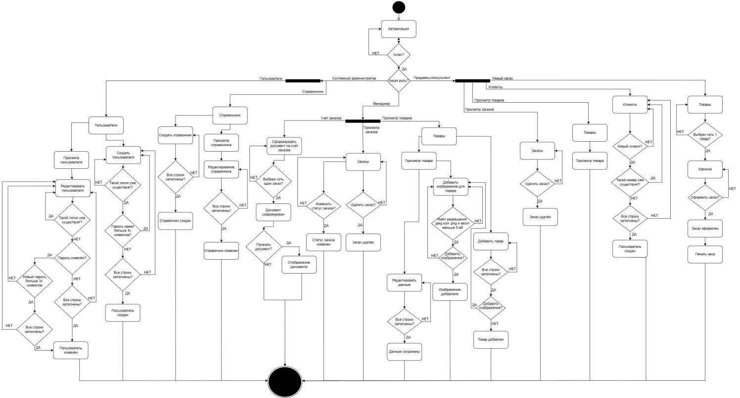

Рисунок 1.3.2 – Диаграмма деятельности

2. Алгоритм представления задачи
2.1 Детальное проектирование пользовательского интерфейса
Прототип — это первообраз, предварительная модель или образец какого-либо объекта, системы или концепции, который используется для тестирования, демонстрации или доработки.
Виды прототипов:
- горизонтальный прототип — прототип, моделирующий интерфейс пользователя приложения, не затрагивая логики, обработки и структур данных;
- вертикальный прототип — прототип, направленный не столько на проектирование интерфейса пользователя, сколько на реализацию вертикального «среза» системы, затрагивая все уровни ее реализации;
- одноразовый прототип — прототип, создающийся, когда нужно быстро получить макет разработанной программной системы;
- эволюционный прототип — прототип, создающийся как первое приближение системы, призванная впоследствии стать самой системой;
- бумажный прототип — наброски интерфейсов на бумаге.
При разработке автоматизированной информационной системы «Магазин воздушных шаров» на базе платформы .NET на этапе проектирования был выбран эволюционный прототип. Он позволяет гибко адаптировать проект в процессе разработки, реагируя на обратную связь пользователей и изменения требований. Такой подход способствует выявлению ошибок на ранних стадиях и позволяет улучшать функциональность приложения по мере его создания, что в конечном итоге повышает качество и удовлетворенность конечного продукта.
Прототип программы представлен в соответствии с рисунками 2.1.1 — 2.1.13.

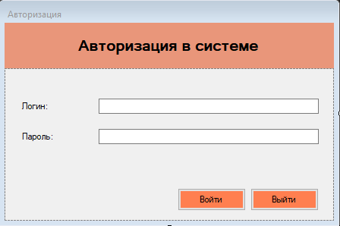
Рисунок 2.1.1 – Форма авторизации
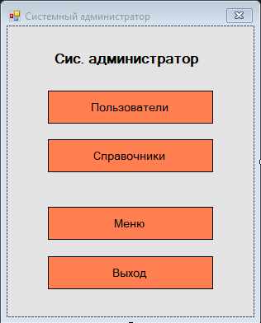
Рисунок 2.1.2 – Прототип меню Системного администратора
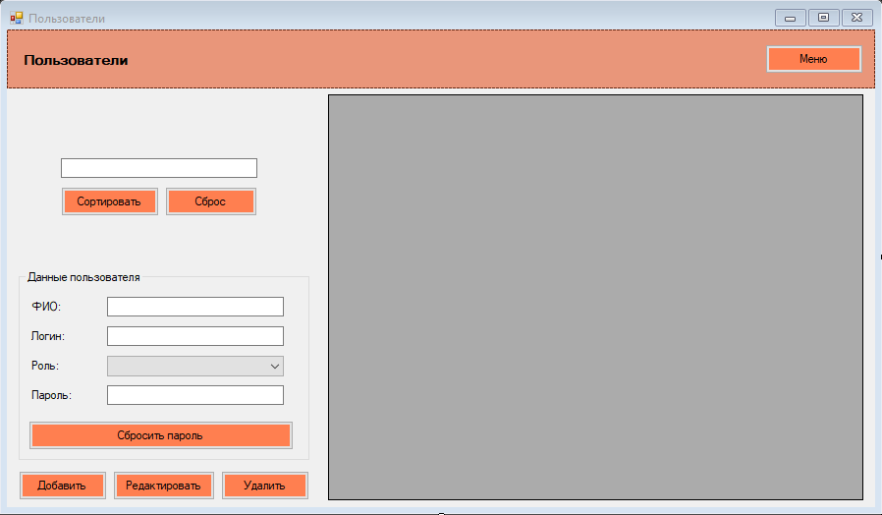
Рисунок 2.1.3 – Прототип формы Пользователи
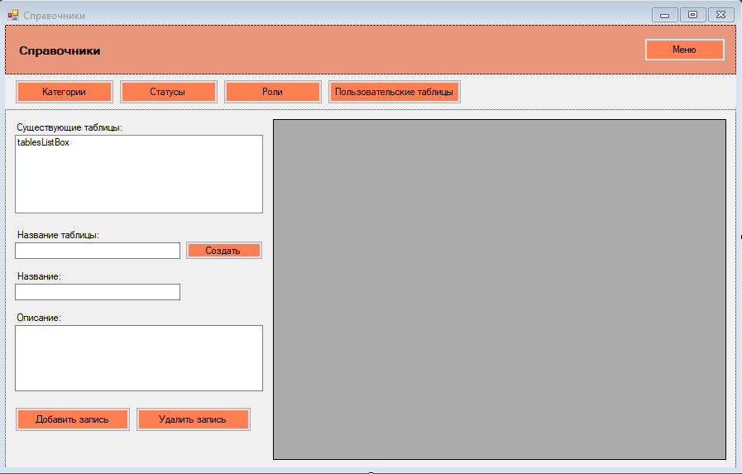
Рисунок 2.1.4 – Прототип формы Справочники

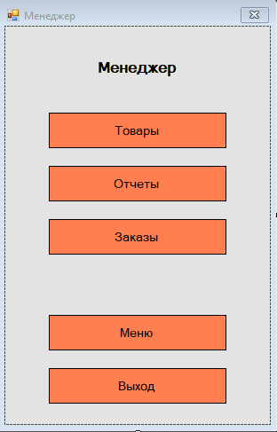
Рисунок 2.1.5 – Прототип меню Менеджера
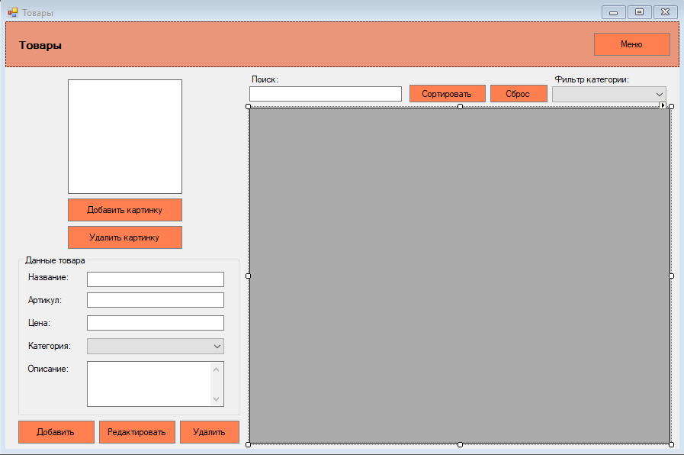
Рисунок 2.1.6 – Прототип формы Товары (менеджер)
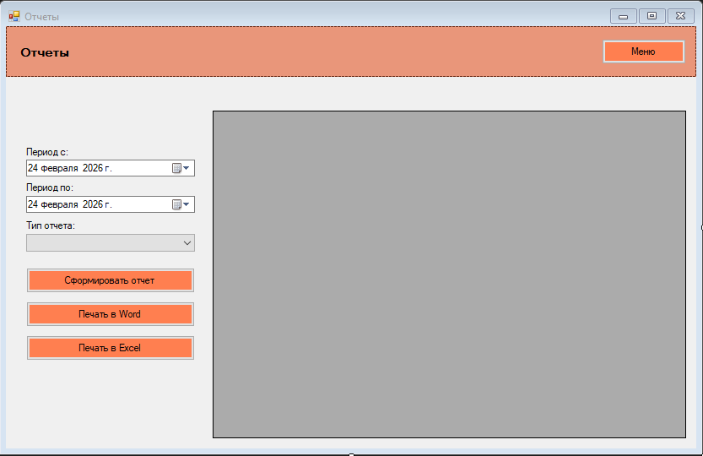
Рисунок 2.1.7 – Прототип формы Отчеты
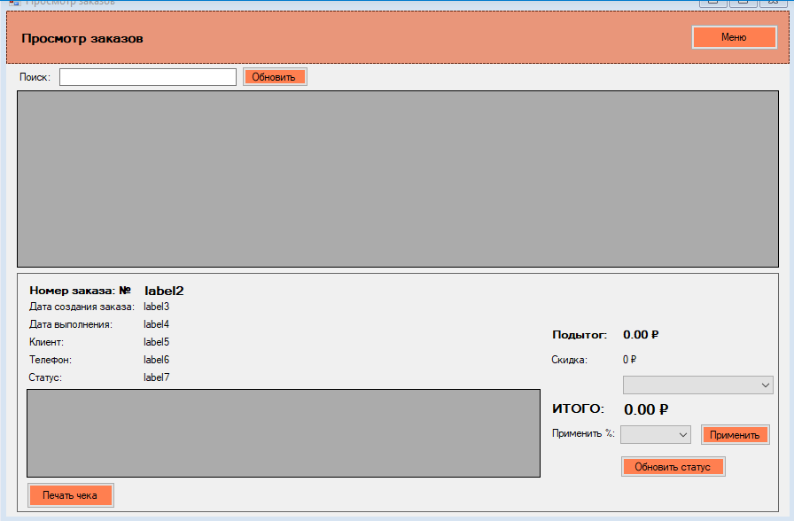
Рисунок 2.1.8 –Прототип формы Просмотр заказов (Менеджер)
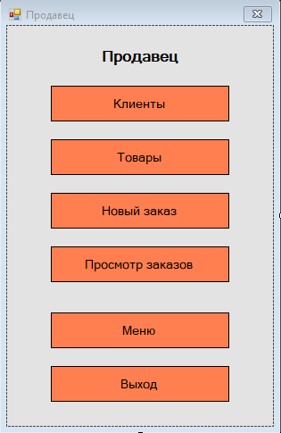
Рисунок 2.1.9 – Прототип меню формы Продавца-консультанта
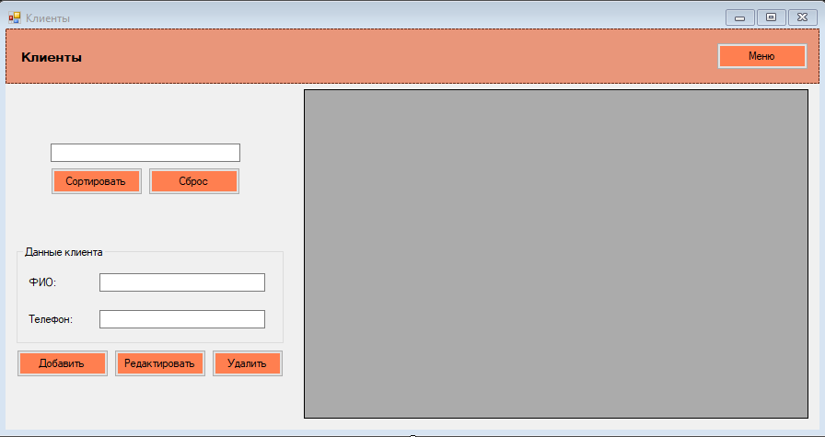
Рисунок 2.1.10 – Прототип формы Клиенты
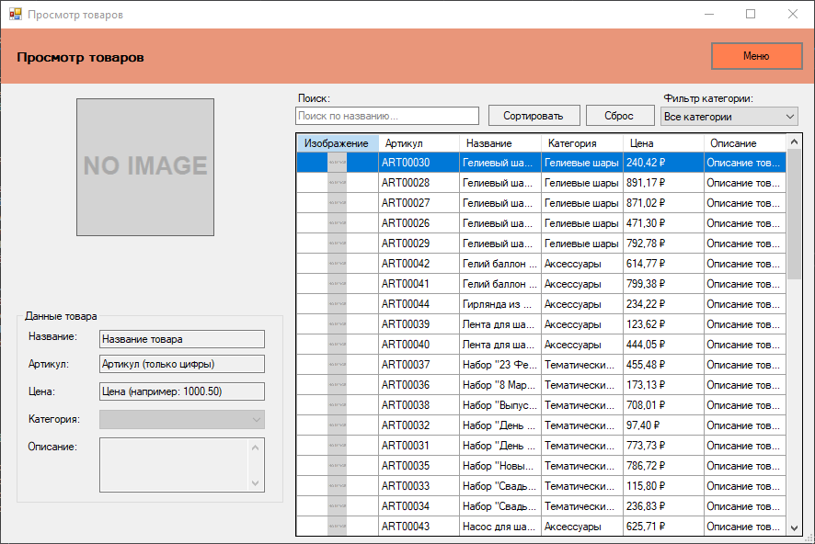
Рисунок 2.1.11 – Прототип формы Просмотр товаров (продавец-консультант)
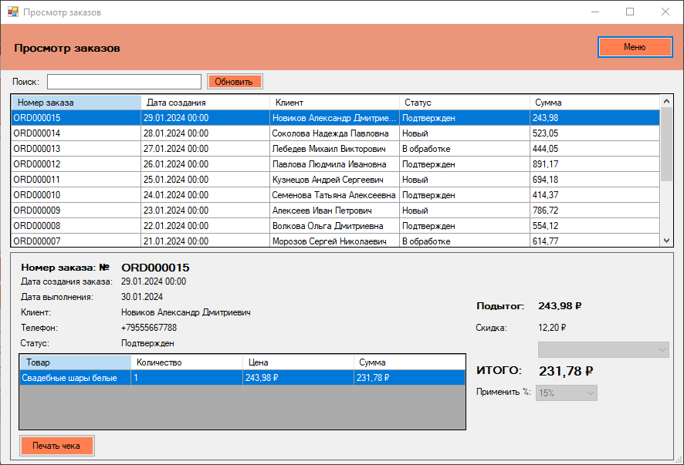
Рисунок 2.1.12 – Прототип формы Просмотр заказов (продавец-консультант)
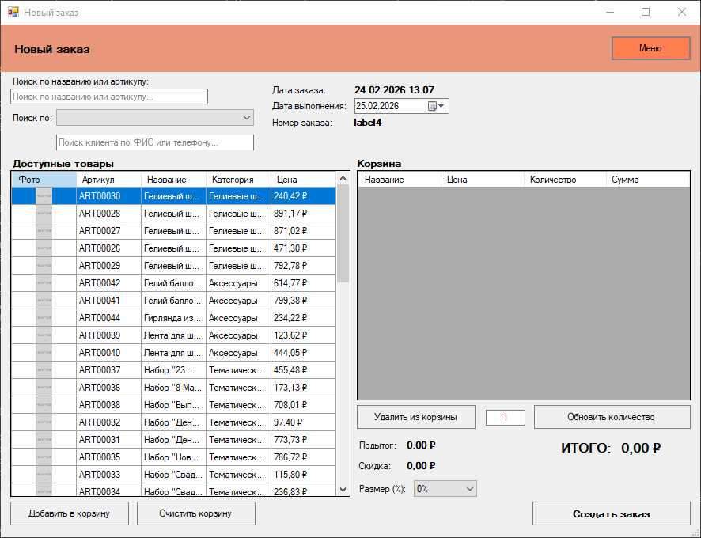
Рисунок 2.1.13 – Прототип формы Новый заказ

2.2 Описание основных программных модулей
private void InitializeControls() – этот модуль выполняет начальную настройку элементов управления на форме. Он настраивает таблицы товаров и корзины, устанавливает текущую дату и минимальную дату выполнения заказа, заполняет выпадающий список со скидками, добавляет подсказки в текстовые поля поиска, применяет единый серый стиль оформления к кнопкам и скрывает служебные колонки ID в таблицах.
private void LoadData() – этот модуль отвечает за загрузку всех необходимых данных из базы при открытии формы. Он последовательно вызывает методы загрузки списка клиентов и каталога товаров, заполняя соответствующие элементы интерфейса актуальной информацией.
private void addToCartButton_Click(object sender, EventArgs e) – этот модуль обрабатывает нажатие кнопки "Добавить в корзину". Он проверяет, выбран ли товар в таблице, извлекает его идентификатор, название и цену, после чего добавляет позицию в корзину. Если товар уже присутствует в корзине, увеличивается его количество, иначе создается новая запись.
private void removeFromCartButton_Click(object sender, EventArgs e) – этот модуль обрабатывает удаление товара из корзины. Он определяет выбранную позицию в таблице корзины, извлекает идентификатор товара и удаляет соответствующую запись из списка, после чего обновляет отображение корзины и пересчитывает итоговые суммы.
private void updateQuantityButton_Click(object sender, EventArgs e) – этот модуль изменяет количество выбранного товара в корзине. Он получает новое значение из текстового поля, проверяет его корректность, находит соответствующий товар в списке и обновляет его количество и общую стоимость, после чего пересчитывает итоговые суммы заказа.
private void CalculateTotals() – этот модуль выполняет расчет итоговых сумм заказа. Он суммирует стоимости всех товаров в корзине, вычисляет сумму скидки на основе выбранного процента, определяет итоговую стоимость и обновляет соответствующие надписи на форме.
private void createOrderButton_Click(object sender, EventArgs e) – этот модуль отвечает за сохранение заказа в базу данных. Он проверяет наличие выбранного клиента и товаров в корзине, генерирует уникальный номер заказа, открывает транзакцию базы данных, создает запись в таблице заказов и добавляет все позиции из корзины в таблицу товаров заказа. При успешном завершении транзакции выводится сообщение об успехе и форма очищается для нового заказа.
private void searchProductsTextBox_TextChanged(object sender, EventArgs e) – этот модуль реализует фильтрацию товаров в таблице. Он получает текст из поля поиска и скрывает строки, в которых название или артикул товара не содержат введенный текст, оставляя видимыми только соответствующие критерию поиска позиции.
private void discountComboBox_SelectedIndexChanged(object sender, EventArgs e) – этот модуль обрабатывает изменение выбранного процента скидки. Он извлекает выбранное значение из выпадающего списка, преобразует его в число и вызывает пересчет итоговых сумм заказа с учетом новой скидки.
private void ClearForm() – этот модуль выполняет сброс формы к исходному состоянию после создания заказа. Он очищает корзину, сбрасывает выбранную скидку, восстанавливает подсказки в полях поиска, очищает выбор клиента и пересчитывает итоговые суммы в ноль.

2.3 Применяемые меры защиты информации
Защита данных — это комплекс мер, направленных на обеспечение конфиденциальности, целостности и доступности данных. Это включает в себя предотвращение несанкционированного доступа, использования, раскрытия, изменения или уничтожения данных, а также обеспечение их доступности для авторизованных пользователей в нужное время.
Функции:
- обеспечение безопасности данных;
- обеспечение секретности данных.
В процессе разработки информационной системы были реализованы следующие меры защиты информации:
- Разграничение прав доступа
Разграничение прав доступа позволяет контролировать, кто может выполнять определенные действия (например, чтение, запись, изменение или удаление данных) и обеспечивает безопасность информации, предотвращая несанкционированный доступ и использование ресурсов. Разграничение прав доступа часто реализуется через системы аутентификации и авторизации, а также с помощью ролей и политик безопасности.
- Разграничение прав доступа представлено в соответствии с рисунком 2.3.1.

Рисунок 2.3.1 – Парольная защита баз данных
- Скрытие пароля при его вводе представлено в соответствии с рисунком 2.3.2
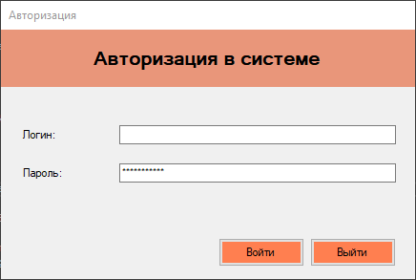
Рисунок 2.3.2 – Скрытие пароля
- Проверка на заполнение обязательных полей представлено в соответствии с рисунком 2.3.3
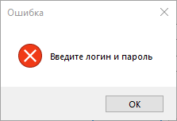
Рисунок 2.3.3 – Проверка на заполнение обязательных полей
- При неудачной попытке авторизации система выдаёт сообщения о неуспешной авторизации в соответствии с рисунком 2.3.4
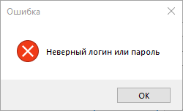
Рисунок 2.3.4 – Неудачная попытка авторизации
- При повторной авторизации требуется заполнение полей логин и пароль;
- Выход из программы только через главную форму и сообщение о подтверждении выхода в соответствии с рисунком 2.3.5
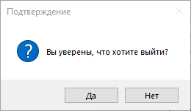
Рисунок 2.3.5 – Подтверждение выхода

Заключение
В ходе выполнения курсового проекта была создана автоматизированная информационная система по ведению базы данных магазина воздушных шаров на базе платформы .NET, отвечающая поставленным требованиям.
В процессе написания программного кода использовался язык программирования высокого уровня C#. Были улучшены навыки по работе с платформой .NET, Windows Forms, а также с СУБД MySQL.
В программном приложении реализованы следующие функции:
- для доступа к системе реализовано разграничение прав для 3-х ролей: системный администратор, менеджер и продавец-консультант;
- программное приложение имеет формы: ввода и вывода информации о товарах (воздушных шарах), клиентах, пользователях, заказах, справочной информации (категории, статусы, роли) и отчётах;
- реализован «живой» поиск при работе с информацией о:
  - товарах по наименованию и артикулу;
  - клиентах по ФИО и номеру телефона;
  - пользователях по логину и ФИО;
  - заказах по номеру, клиенту и статусу.
- реализована фильтрация на формах с информацией о:
  - товарах по категории;
  - обеспечена сортировка на формах с информацией о:
  - клиентах по ФИО;
  - пользователях по ФИО.
- В режиме «Системный администратор» пользователю предоставляются возможности:
  - добавление, редактирование, удаление и просмотр информации о пользователях системы;
  - управление справочной информацией (категории товаров, статусы заказов, роли пользователей);
  - создание новых пользовательских таблиц в базе данных.
- В режиме «Менеджер» пользователю предоставляются возможности:
  - просмотр информации о товарах, заказах и клиентах;
  - управление статусами заказов;
  - применение скидок к существующим заказам;
  - формирование отчётов в формате MS Excel и MS Word.
- В режиме «Продавец-консультант» пользователю предоставляются возможности:
  - добавление, редактирование, удаление и просмотр информации о клиентах;
  - просмотр информации о товарах (в режиме "только чтение");
  - создание нового заказа с выбором клиента и товаров;
  - просмотр истории заказов и печать чеков.
- Автоматизация ввода исходных данных:
  - выпадающий список используется при выборе категории товара при создании карточки товара;
  - выпадающий список используется при выборе роли при создании пользователя;
  - выпадающий список используется при выборе клиента и товаров при создании заказа;
  - выпадающий список используется при выборе скидки (0%, 5%, 10%, 15%, 20%) при создании и редактировании заказа;
  - выпадающий список используется при выборе статуса заказа для его обновления;
  - при создании заказа автоматически проставляется текущая дата и время;
  - при формировании отчётов используются календари для выбора периода;
  - при вводе номера телефона используется автоматическое форматирование (маска ввода +7 (XXX) XXX-XX-XX).
  - Возможность добавления изображения для товара (воздушного шара).
В дальнейшем требуется доработка следующих функций:
  - при неудачной попытке авторизации предусмотреть защиту от блокировки или задержки;
  - на основных формах реализовать пагинацию (постраничный вывод) для больших объёмов данных;
  - реализовать функции резервного копирования базы данных, а также импорт и экспорт данных в различных форматах;
  - использовать условное форматирование данных (выделение цветом) для визуального мониторинга: просроченные заказы, товары с низким остатком (при добавлении поля количества), контроль ввода данных.

Литература
- Эндрю Троелсен Язык программирования C# 6.0 и платформа .NET 4.6, 7-е изд.: пер. с англ. – М.: ООО «И.Д. Вильямс», 2021.
- Моргунов Е.П. Основы языка SQL, учебное пособие. – СПб.: БХВ-Петербург, 2022.
- Мацяшек Л.А., Лионг Б.Л. Практическая программная инженерия на основе учебного примера – М.: БИНОМ, 2022.
- Прайс Марк Дж. С# 7 И .NET Core Кросс-платформенная разработка для профессионалов, 3-е изд. – СПб.: Питер, 2022.
- Бен Форта, Освой самостоятельно SQL за 10 минут. М., Вильямс, 2021.

